PRUEBA TÉCNICA - MODALIDAD 1

**25 min**

**TEMA: Suscripción a un SAAS**

**REQUISITOS:**

1. Desarrollar con PHP, jQuery, html5, css3, trabajar con uno de los siguientes framework (Codelgniter, Laravel, Symfony), conectarte a una base de datos (MySQL, MariaDB, PostgreSQL) y enlistar una tabla con usuarios.

2. Armar usuarios (nombre, apellido, edad, id de usuario y planes en los que está sujeto el usuario: básico, intermedio, avanzado e **imprimir todos los datos en 1 tabla.**

3. Aparte de la tabla, mostrar en el html la cantidad de usuarios según su plan (básico, intermedio, avanzado).

4. Explicar lo que se está codeando (durante el proceso o al final, en 1 min).

* **El entrevistado debe compartir su pantalla, durante todo el proceso de la prueba. Para que los entrevistadores puedan monitorear el proceso.**
* **Por cada elemento adicional que sea agregado, bajo el contexto del tema de la prueba, serán puntos sumativos al sistema de evaluación final.**
* **Cualquier modificación fuera del tiempo establecido, no serán consideradas.**

**Entrega:** Enviar la prueba por correo a **gballesteros@cbc.cl** con todo lo necesario para que **sea visible en cualquier navegador** (carpeta con todos los archivos utilizados para la prueba).

PRUEBA TÉCNICA - MODALIDAD 2

**24 horas**

Implementar una api rest que identifique la jerarquía que existe entre un colaborador y su líder de equipo.

Consideraciones:

* El Lenguaje es de libre elección
* **M** significa obligatorio
* Puede existir un único caso en que un colaborador no tenga líder de equipo
* Un líder puede o no tener colaboradores a su disposición

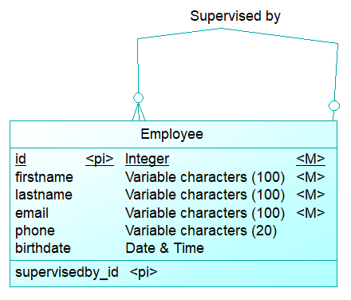

Acciones que debe manejar:

| Método | Endpoint | Descripción |
| --- | --- | --- |
| GET | /supervisor | Listado de todos los líderes de equipo. |
| GET | /supervisor/{id} | Datos del líder de equipo:   * primer nombre * segundo nombre * email * teléfono * listado de colaboradores |
| GET | /employee | Listado de todos los empleados:   * primer nombre * segundo nombre * email * teléfono * es líder de equipo (si, no) |
| POST | /employee | Ingresar un nuevo colaborador |
| PUT | /employee | Actualizar los datos de un colaborador |

Se pide al término del proyecto un entregable con los siguientes requisitos:

* Aplicativo entregable, comprimido en .zip o .rar con todas sus fuentes. Puede ser la dirección de un repositorio
* Documento que explique cómo correr la demo

Puntos extra:

* Si agregas un mantenedor para su revisión. Si es así, añadir un pequeño documento de despliegue y uso
* Si estandarizas el uso de la aplicación en contenedores
* Si logras realizar validaciones de los campos